山西汾河制药有限公司职业病危害定期检测报告
1、用人单位名称、地址及联系人
企业名称 | 山西汾河制药有限公司
单位地址 | 临汾市解放东路东王
职业卫生负责人 | 郭丽 | 联系方式 | 17535719191
2、技术服务项目组人员名单
项目负责人 | 刘云波
行业技术人员 | 李建强
卫生工程人员 | 张杰
公共卫生人员 | 韩凌凌
检测负责人 | 刘云波
检测人员 | 刘云波 刘洋 李晓乐 王高田 李建强 乔通
检验负责人 | 师淑芳
检验人员 | 师淑芳 申红鸽 何娟 张钟栗 王浴静
报告书审核人 | 王高田
报告书签发人 | 李彦
- 现场调查、现场采样、现场检测的专业技术人员名单、时间，用人单位陪同人
现场调查人员 | 李建强 张杰 韩凌凌 刘云波
现场采样、测量人员 | 刘云波 刘洋 李晓乐 王高田 李建强 乔通
用人单位陪同人 | 李安平
检测日期 | 2025.4.29
检测类型 | 定期检测
报告日期 | 2025.5.25
- 证明现场调查、现场采样、现场检测的图像影像
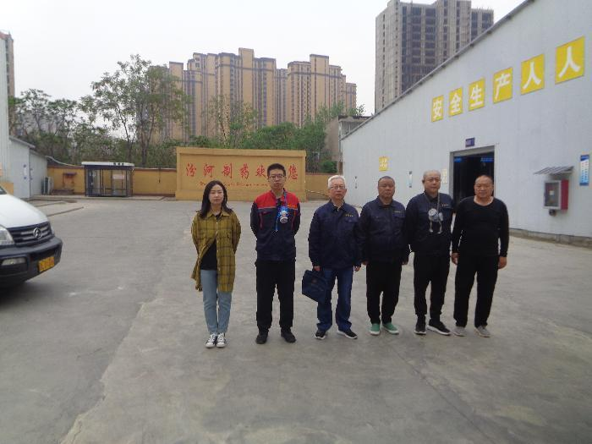

毒物采样

噪声测量

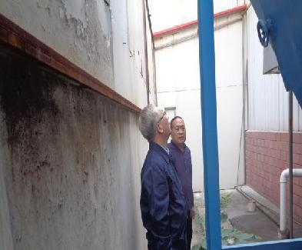
公司合影
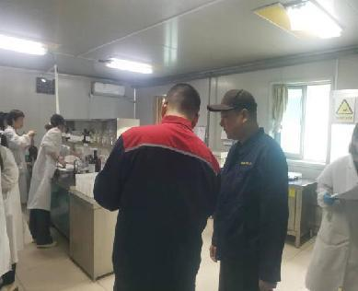

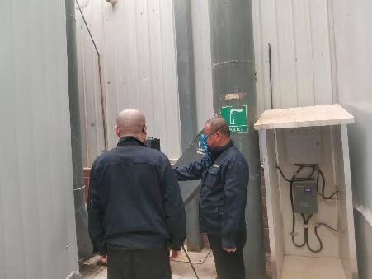
调查 检测

